יבש ספרתיות

2.1 טבלת אמת של ה mux2:

|  |  |  |  |
| --- | --- | --- | --- |
| z | sel | d0 | d1 |
| 0 | 0 | 0 | 0 |
| 0 | 1 | 0 | 0 |
| 1 | 0 | 1 | 0 |
| 0 | 1 | 1 | 0 |
| 0 | 0 | 0 | 1 |
| 1 | 1 | 0 | 1 |
| 1 | 0 | 1 | 1 |
| 1 | 1 | 1 | 1 |

יציאת ה mux2 כפונקציה של הכניסות :

$$z=sel'·d0 + sel·d1$$

שירטוט בו ההצעה שלי למימוש הmux2 בעזרת ארבעה שערי NAND2:

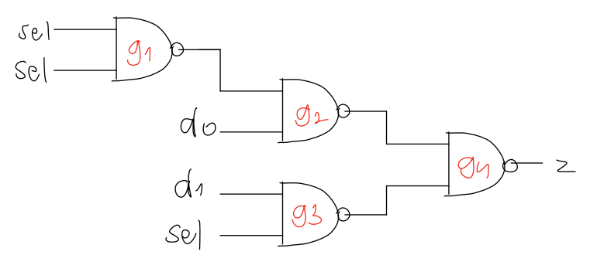

טבלת השהיות :

בחרנו בתעודת הזהות של רותם שיזף שהיא 211644406. לכן טבלת ההשהיות של השערים הן:

|  |  |  |
| --- | --- | --- |
| Tpdhl | Tpdlh |  |
| 1 | 1 | NAND2 |
| 4 | 6 | OR2 |
| 4 | 4 | XNOR2 |

לכן ההשהיות עבור כול המסלולים המובילים לשינוי יציב הן:

|  |  |  |  |  |
| --- | --- | --- | --- | --- |
| Tpd | sel | d1 | d0 | Path |
| 2 | 0 | 0 | 0->1 | **d0->g2->g4->z** |
| 2 | 0 | 0 | 1->0 | **d0->g2->g4->z** |
| 2 | 0 | 1 | 0->1 | **d0->g2->g4->z** |
| 2 | 0 | 1 | 1->0 | **d0->g2->g4->z** |
| 2 | 1 | 0->1 | 0 | **d1->g3->g4->z** |
| 2 | 1 | 1->0 | 0 | **d1->g3->g4->z** |
| 2 | 1 | 0->1 | 1 | **d1->g3->g4->z** |
| 2 | 1 | 1->0 | 1 | **d1->g3->g4->z** |
|  | 0->1 | 1 | 0 | **sel->g1->g2->g4->z** |
| 2 | 0->1 | 1 | 0 | **Sel-> g3->g4->z** |
|  | 1->0 | 1 | 0 | **sel->g1->g2->g4->z** |
| 2 | 1->0 | 1 | 0 | **Sel-> g3->g4->z** |
| 3 | 0->1 | 0 | 1 | **sel->g1->g2->g4->z** |
|  | 0->1 | 0 | 1 | **Sel-> g3->g4->z** |
| 3 | 1->0 | 0 | 1 | **sel->g1->g2->g4->z** |
|  | 1->0 | 0 | 1 | **Sel-> g3->g4->z** |

2.2

שירטוט בו הצעה שלי למימוש mux4 באמצעות שלוש mux2:

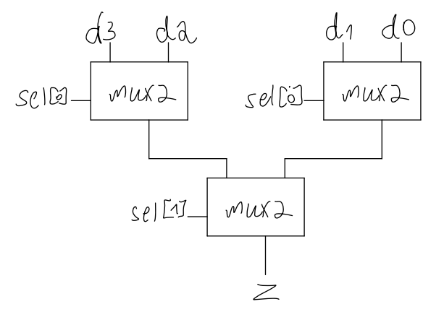

טבלת זמני השהייה מקסימליים לשינוי שבחרתי :

|  |  |  |  |  |  |  |  |
| --- | --- | --- | --- | --- | --- | --- | --- |
| Tpd max | sel[0] | sel[1] | d0 | d1 | d3 | d4 |  |
| 5 | 0->1 | 0 | 1 | 0 | 0 | 1 | שינוי שבחרתי |
| 5 | 1->0 | 0 | 1 | 0 | 0 | 1 | השינוי ההפוך |